3聚焦动力电池回收
3.1 动力电池回收技术
预计到2025年末，我国退役动力电池总量将突破80万吨，而到2028年这一数字将攀升至260万吨，标志着动力电池即将进入大规模退役阶段。到2030年，动力电池回收市场的规模有望突破千亿大关。作为新能源汽车的核心动力来源，动力电池通过电化学反应实现电能与化学能之间的转换。当前，新能源汽车主要采用镍钴锰（NCM）三元电池和磷酸铁锂（LFP）电池，因此动力电池回收技术主要围绕锂离子电池系统展开。根据工信部发布的《新能源汽车废旧动力蓄电池综合利用行业规范条件（2019年本）》，动力电池的综合利用方式主要包括梯次利用和再生利用^{[1]}。其中，退役磷酸铁锂电池是否适合梯次利用及其应用范围主要取决于电池的剩余容量。当剩余容量介于30%至80%时，电池可进行梯次利用；若容量低于30%，则不再满足梯次利用条件，需进行拆解回收[2][3]。
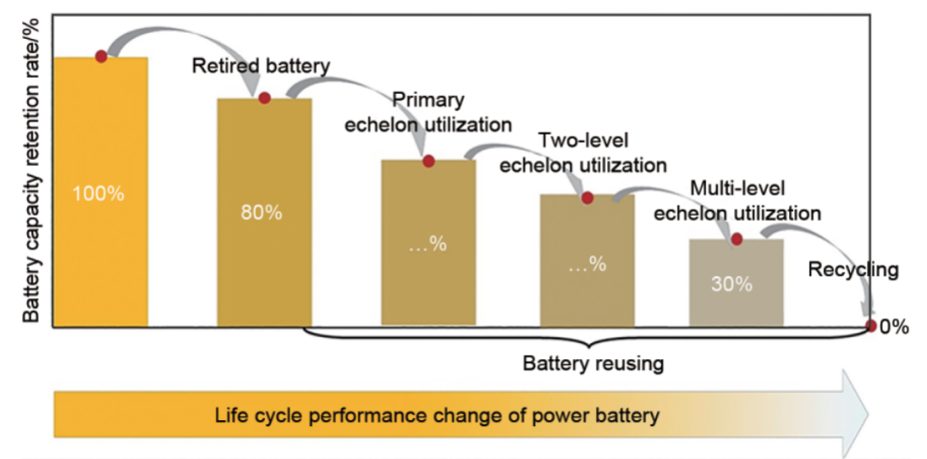
图1 动力电池全生命周期^{[1]}

3.1.1 动力电池递次利用
梯次利用是指对废旧动力蓄电池进行必要的检验检测、分类、拆分、电池修复或重组为梯次产品，使其可应用至其他领域，如储能系统、低速电动车等的过程。磷酸铁锂电池因其循环寿命长、安全性高，成为梯次利用的主要对象。梯次利用的关键技术包括电池健康状态评估、重组技术及安全性保障。梯次利用已经退役的动力电池，可延长电池使用寿命，充分发挥其剩余价值，促进新能源消纳，能够缓解当前电池退役体量大而导致的回收压力，降低电动汽车的产业成本，带动新能源汽车行业的发展。
梯次利用根据电池容量的衰减程度分为不同阶段：容量≥80%的电池仍可继续用于电动汽车；容量介于60%-80%的电池可重组后应用于储能系统、低速电动车或家庭储能设备；容量介于30%-60%的电池需拆解为单体电池，通过串并联重组后用于微电网或用户侧储能；容量小于30%的电池则进入拆解回收阶段，提取锂、钴、镍等稀有金属资源。技术处理流程包括拆解与检测、筛选与修复、重组与集成以及应用验证，确保电池的安全性和稳定性。梯次电池的主要应用场景包括储能领域（如储能电站、通信基站备用电源）、低速交通工具（如电动叉车、低速电动车）以及分布式能源系统（如家庭储能、风光互补路灯）。
自2015年起，大众汽车集团开始在中国积极探索电池的回收与再利用，在退役电池梯次利用方面，大众汽车集团（中国）已与江苏华友共同推出低速两轮车梯次电池以及移动储能系统等项目试点[4]；比亚迪通过技术手段，让废旧电池在梯次利用中用于储存和释放电能，同时积极探索电池材料的循环利用，通过回收废旧电池中的金属原材料，将其再次应用于新电池制造过程；福田汽车控股子公司与巴特瑞科技有限公司合作，开发利用废旧电芯和极片等电池资源，共建退役动力电池回收网，依托相关产业链，建立规范、方便的动力电池回收渠道。
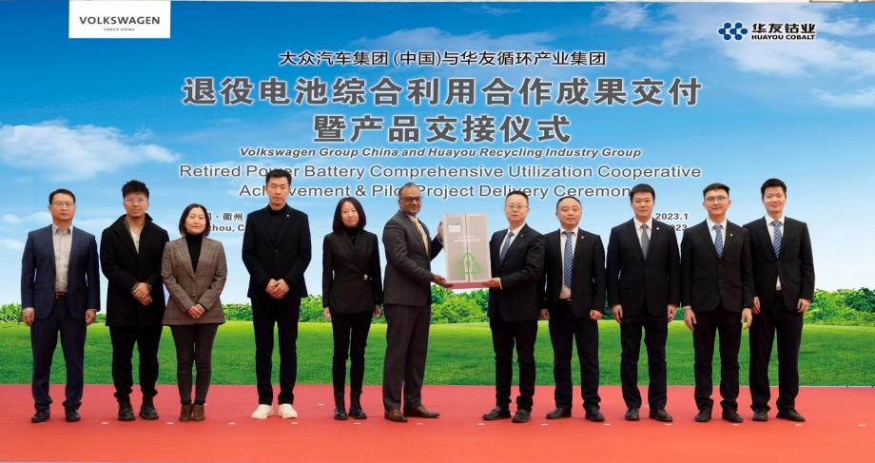
图2 大众汽车集团（中国）携手江苏华友拓展动力电池梯次利用^{[4]}

3.1.2 动力电池再生利用
对于动力电池再生利用模式，正极价值量高，是当前主要的回收重点。目前正极材料的再生利用方法主要有目前干法回收工艺、湿法回收工艺和生物回收工艺物理回收^{[5]}，三种方法的核心区别在于提取金属的关键工艺不同。对于负极、电解液和隔膜等价值相对较低主材的再生利用，产业化进程正在逐步推进。经测算，三元电池拆解再生比磷酸铁锂电池更具有市场经济竞争性。

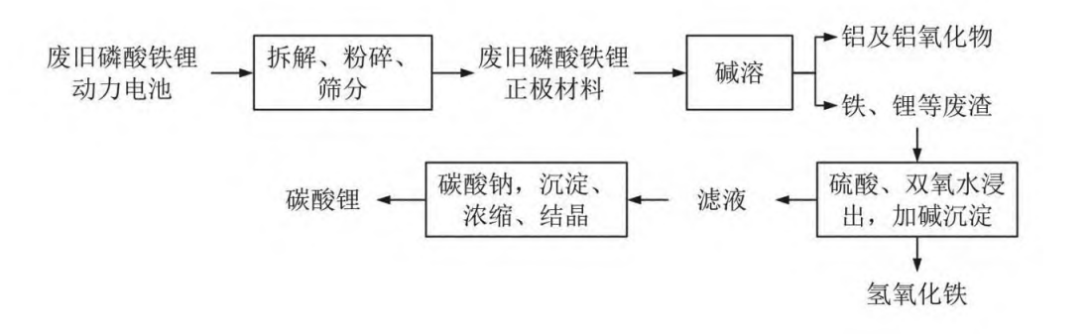
图3 磷酸铁锂动力电池湿法回收工艺流程图^{[6]}
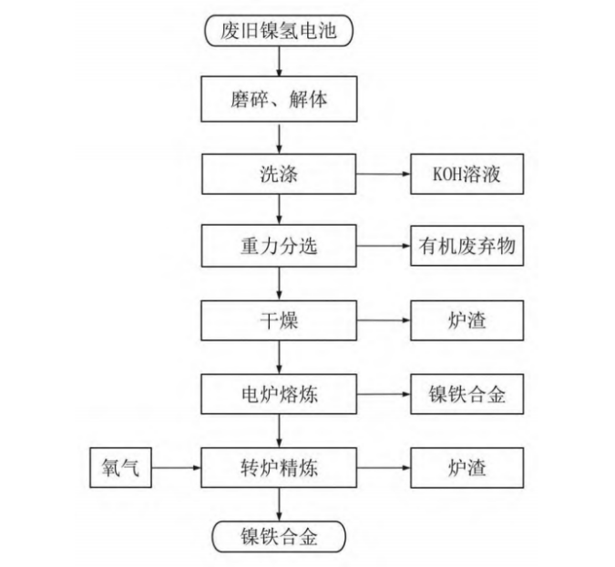
图4 镍氢动力电池干法回收工艺流程图^{[6]}

湿法冶金通过酸浸、碱浸等化学溶解手段分离金属元素，适用于成分相对单一的锂离子电池，其优势在于金属回收率高（如钴回收率可达85%-92%），但存在能耗高、废水废气处理复杂的问题。干法回收则采用物理分选或高温热解直接提取材料，例如通过机械破碎、磁选或高温熔融分离金属与非金属成分，虽然能耗较大，但设备投资较低且适用于中小规模处理，锂回收率可提升至95%以上。生物回收技术是一种利用微生物自身生命活动来提取有价金属元素的方法。可以将废旧动力电池中的贵重金属转化为可溶解的化合物,进而实现这些金属的有效提取^{[6]}。近年来，新兴技术如超声波辅助提取和微波辅助热处理进一步提升了回收效率，前者利用空化效应加速金属溶解，后者通过微波加热优化材料分离，锂回收率可达98%，同时减少污染排放。
技术方面,湿法回收技术由于其高效性和成熟度,在业界已被广泛认可。 该技术能够有效提取动力电池中的贵重金属,且保持较高的材料纯度。 未来,随着废旧动力电池数量的预期激增,不断优化湿法回收流程、降低能耗及成本,以及探索生物回收等更多环保型技术将成为行业发展的重点。 同时,提升自动化拆解技术的研究与应用同样关键,这有助于提高回收效率及降低人工成本。 在政策方面,需要进一步完善和加强动力电池回收相关法规,增强行业监管,保证行业的健康和有序发展。 同时,通过实施财政补贴、税收减免等激励政策,可以有效促进企业和
消费者积极参与回收过程。

3.2动力电池回收政策
2025年2月21日，国务院常务会议审议通过《健全新能源汽车动力电池回收利用体系行动方案》，标志着我国动力电池回收产业进入规范化、规模化发展的新阶段。该政策的核心目标是应对新能源汽车动力电池规模化退役带来的资源与环保挑战，通过强化全链条管理、数字化追溯和法治化监管，构建安全高效的回收体系。具体措施包括打通生产、销售、拆解、利用环节的堵点，运用数字化技术实现电池全生命周期流向监测和全程可追溯，同时通过修订行业规范条件、提高准入门槛（如企业注册资本、产能要求）以及制定绿色设计和碳足迹核算标准，推动技术创新和行业整合。政策还强调法治化手段，完善行政法规并加强动态监管，以遏制非法小作坊的“灰色操作”，提升规范化回收率（目前不足25%）^{[7]}。
政策的出台背景与动力电池退役高峰直接相关。数据显示，2023年我国退役动力电池达16.8万吨，预计到2030年累计退役量将超过300万吨，市场规模或达1400亿元，较2022年增长近10倍。此外，工信部修订的《新能源汽车废旧动力电池综合利用行业规范条件（2024年本）》已于2025年1月实施，进一步细化梯次利用和再生利用的技术要求，并鼓励企业申报高新技术资质以提升工艺水平。地方层面也通过专项资金和税收优惠支持回收企业，形成国家与地方政策的协同效应。
在政策驱动下，行业格局加速向集约化转型。头部企业如格林美、宁德时代、晋景新能等凭借技术优势与全球布局抢占市场，例如格林美2023年回收拆解动力电池2.75万吨，锂回收率超95%，并与比亚迪、广汽等建立定向循环合作。同时，国际合作案例增多，如晋景新能与华友钴业合作拓展欧洲市场，国轩高科规划海外产能配套回收体系，进一步凸显政策对产业链全球化的推动作用。总体而言，政策通过“规范+激励”双轮驱动，旨在将动力电池回收从“边缘配套”升级为“核心战场”，实现资源安全与循环经济的双重目标。

- 周伟，符冬菊，刘伟峰等.废旧磷酸铁锂动力电池回收利用研究进展[J].储能科学与技术，2022,11:1854-1864.
- LIU Z W, LIU X L, HAO H, et al. Research on the critical issues for power battery reusing of new energy vehicles in China[J].Energies, 2020, 13(8): 1932.
- SHAHJALAL M, ROY P K, SHAMS T, et al. A review on secondlife of Li-ion batteries: Prospects, challenges, and issues[J]. Energy,2022, 241: doi: 10.1016/j.energy.2021.122881.
- “强化闭环生态 大众汽车集团（中国）携手江苏华友拓展动力电池梯次利用”. 大众汽车集团（中国）, 2023 年 1 月 16 日，https://www.volkswagengroupchina.com.cn/news/Detail?ArticleID=03EBFD1246DB4BB8B412F1B9FA933CC9.
- 王建海,连鑫,宋瑞.新能源汽车废旧动力电池回收浅析[J].时代汽车,2020(24):106-108.
- 李钰.动力电池回收利用关键技术研究[J].内燃机与配件,2024,(19):123-125.DOI:10.19475/j.cnki.issn1674-957x.2024.19.024.
- SANTHIYA D, TING Y P. Bioleaching of spent refinery processing catalyst using aspergillus niger with high-yield oxalic acid[J]. Journal of Biotechnology, 2005, 116(2): 171-184.
- 张晓洁，张辛欣. “我国将加强新能源汽车动力电池回收利用.” 中国政府网，2025 年 2 月 21 日，https://www.gov.cn/zhengce/202502/content_7004966.htm.

